培训教师展风采 教学竞赛促提升
-----宜宾市职安协会开展低压电工作业教学竞赛活动

为了进一步夯实安全培训基础，提高安全培训教师授课质量，2018年5月15日市职安协会组织开展了低压电工作业教学竞赛活动，6位电工教学小组老师参加了竞赛活动。 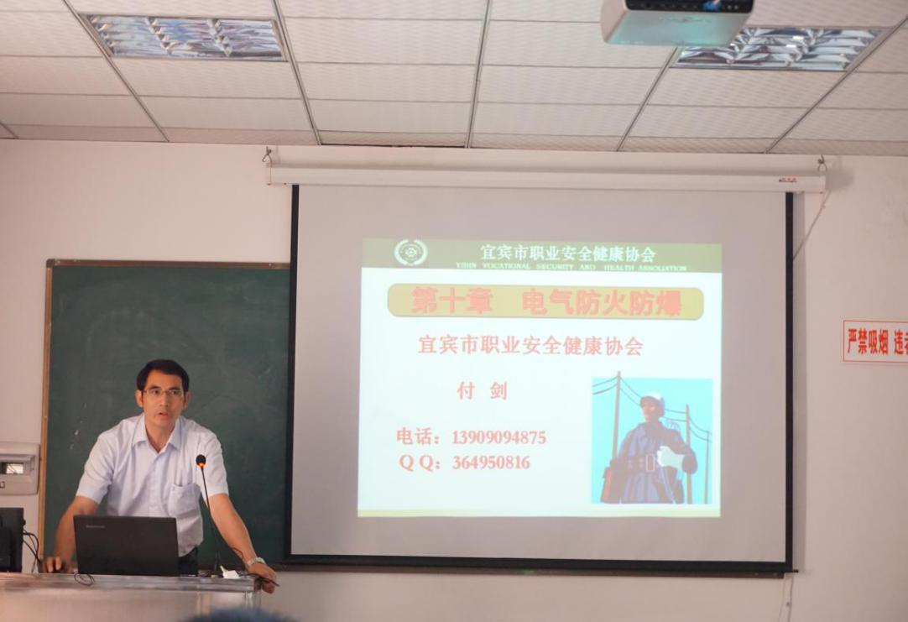
本次现场教学竞赛聚焦“电气防火防爆”、“电气灭火常识”两个环节的知识点，6位老师紧扣课程标准精心准备，课堂教学设计有特点，有亮点，教学思路清晰，多媒体运用娴熟，展示了自己的教学水平，取得了较好的教学效果。评委小组从课堂理论讲授和现场答辩两个环节进行了评议计分，主评委还对老师们的教学竞赛进行了总结，对赛课活动中表现出的不足提出了以下建议：一是要进一步准确把握现场教学片断展示的基本要求；二是要进一步展现教师教学风采；三是要进一步突出教学核心素养与具体知识内容的紧密融合；四是进一步突出教学细节的规范严谨等。教学竞赛活动的开展，为安全培训教师搭建了一个实践教学理念，锻炼自己，展示才华，交流学习的平台，在教学方面得到了磨炼和提升，对提高安全培训教学水平，起了极大的促进作用。
为了搞好这次竞赛，协会领导高度重视，4月初协会印发《关于开展电工作业安全培训教师教学竞赛活动的通知》【宜市职安协（2018）12号】文件，对教学竞赛进行了部署，建立了竞赛领导小组，成立了竞赛评委会，确定了竞赛时间；二是在教师中进行宣传动员，要求电工作业教研组教师全员参与、注重过程、讲究实效，让全体教师知晓这次活动的重要意义；三是多次召开专题会议研究竞赛规则，评分标准，制定规范的竞赛议程。四是协会组织聘请有管理和教学经验的领导、专家、培训管理人员共7人组成评委，要求综合参赛教师的教学大纲及内容掌握情况、课件制作、教学艺术、语言运用、临场应变、课堂组织等现代教学手段运用能力进行评分。通过前期一系列筹备工作的开展，各项工作有条不紊落实，本次教学竞赛活动取得圆满成功。选拔出付剑和苏万林两位教师代表宜宾市职业安全健康协会参加川南片区低压电工教学竞赛活动。

